实验1 坐骨神经—腓肠肌标本的制备
[实验目的与要求]
1. 学习破坏两栖类动物脑和脊髓的方法。
2. 熟悉制备坐骨神经－腓肠肌标本的方法。
[实验原理]
两栖类动物的某些基本生命活动和生理功能与哺乳类动物有相似之处，而且其离体组织的生活条件比较简单，易于控制和掌握，来源也较丰富。生理学实验中常用蟾蜍或牛蛙的坐骨神经－腓肠肌标本来观察记录神经和肌肉的兴奋性，刺激与反应的规律以及肌肉收缩的特点等。
[实验对象与器材]
牛蛙、两栖类手术器械、蜡盘、玻璃分针、锌铜弓、烧杯、纱布、医用缝合线、任氏液。
[实验方法与步骤]
1．破坏牛蛙的脑与脊髓
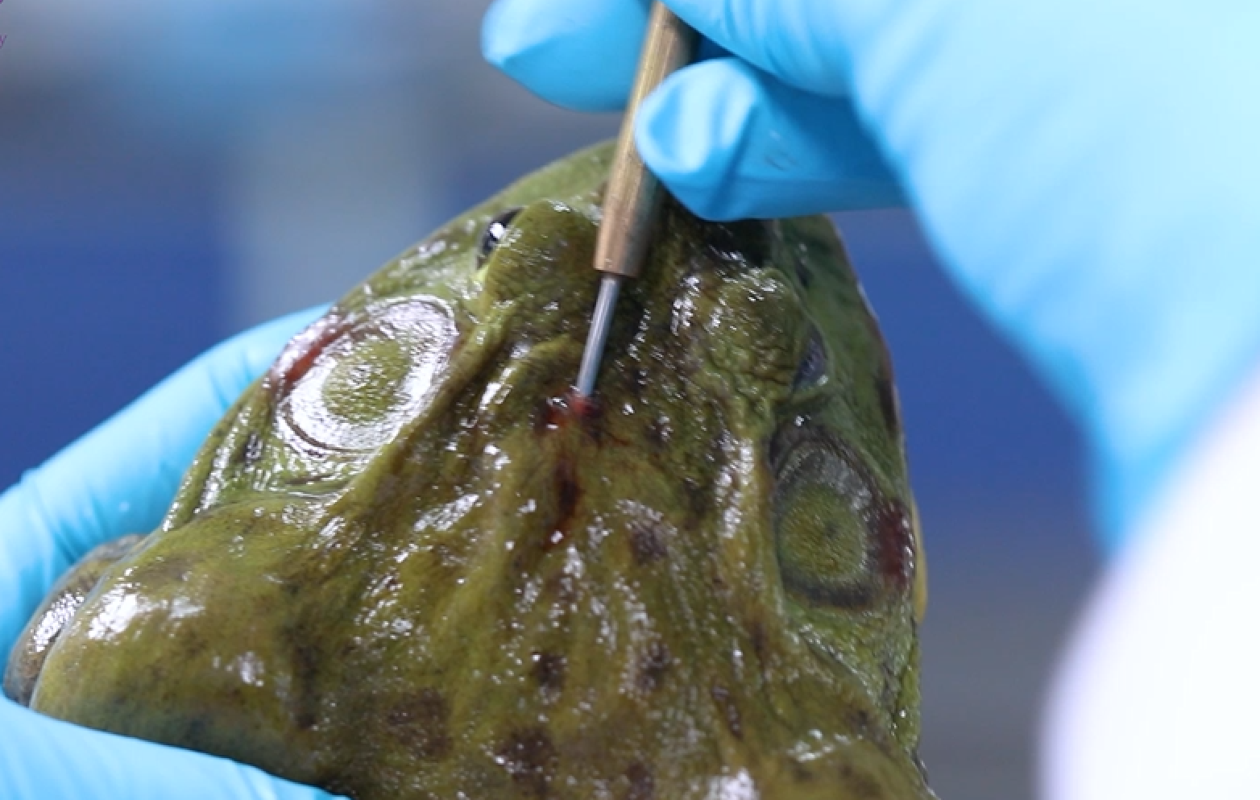
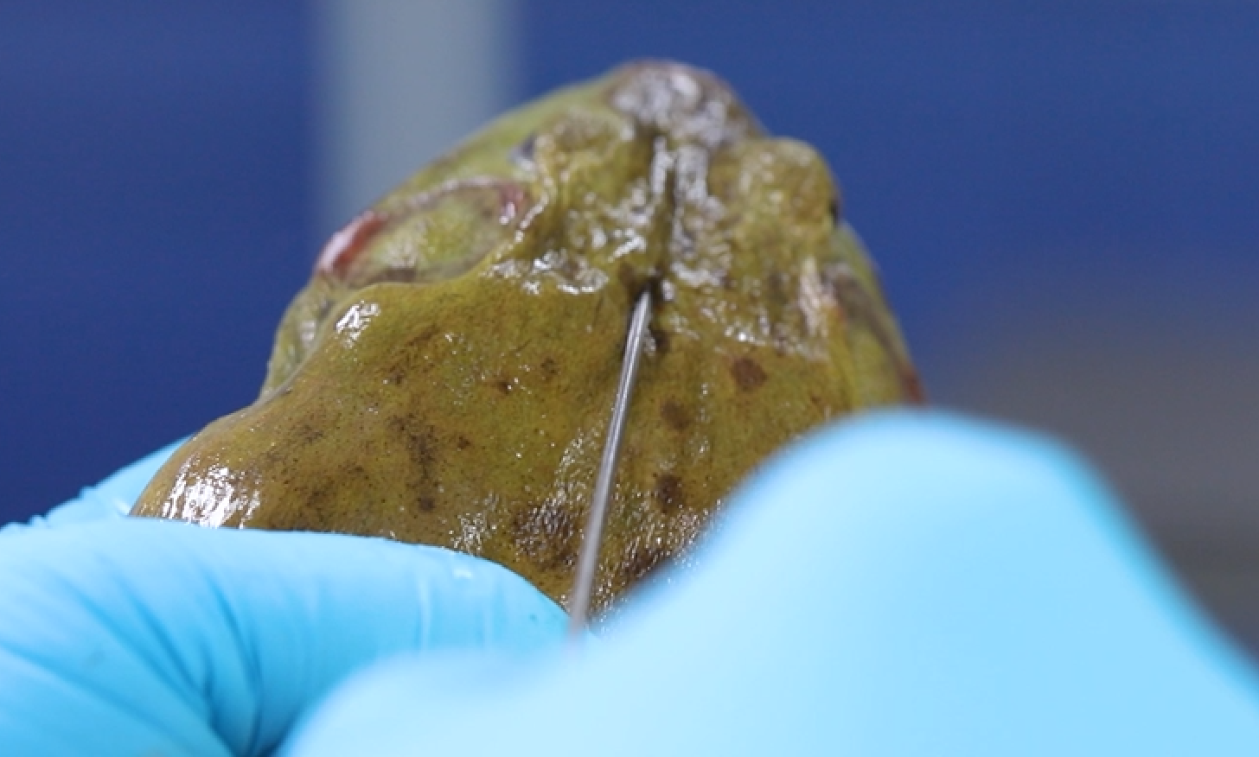
取牛蛙一只，如体表有污物，可用自来水稍加冲洗。左手握牛蛙，食指按压头部前端，使头尽量前俯。用探针沿动物背面正中线由头前部向后缓慢触划，当触到凹陷处（头前端，位于两鼓膜之间），即枕骨大孔处，将探针垂直插入，左右摇动，切断脑和脊髓的联系，然后将探针向前刺入颅腔内，将探针左右摇动、旋转，彻底捣碎脑组织，此时可以感觉到探针碰触颅骨内壁。将探针退回到枕骨大孔，沿与脊椎骨平行的方向向后刺入脊椎，不断捻动探针使之刺入整个椎管内，捣毁脊髓（ 图 1-1 B）。若双毁髓彻底，动物则表现为四肢瘫软，肌肉松弛，呼吸消失。

A 毁脑髓 B 毁脊髓
图1-1 双毁髓方法

2．剪除躯干上部及腹腔内脏
用手术剪从耻骨联合处小心剪开腹壁皮肤，沿左右两侧剪开，直至两前肢后侧，沿皮肤方向剪开腹部肌肉，小心剥离腹腔内脏，可见位于腰骶段脊柱两侧的骶髂神经丛及坐骨神经。在前肢下方剪断脊柱，剪除全部躯干上部及内脏组织，弃于污物盘内。注意勿损伤骶髂神经丛。（图1-2）
3．剥除后肢皮肤
避开神经，用左手拇指和食指捏住脊柱断端，右手捏住皮肤边缘，逐步向下牵拉剥离皮肤。拉至大腿时，如阻力较大，可先剥下一侧，再剥另一侧。将全部皮肤剥除后，将标本置于盛有任氏液的培养皿中。（图1-3）将用过的器械洗净并洗手。
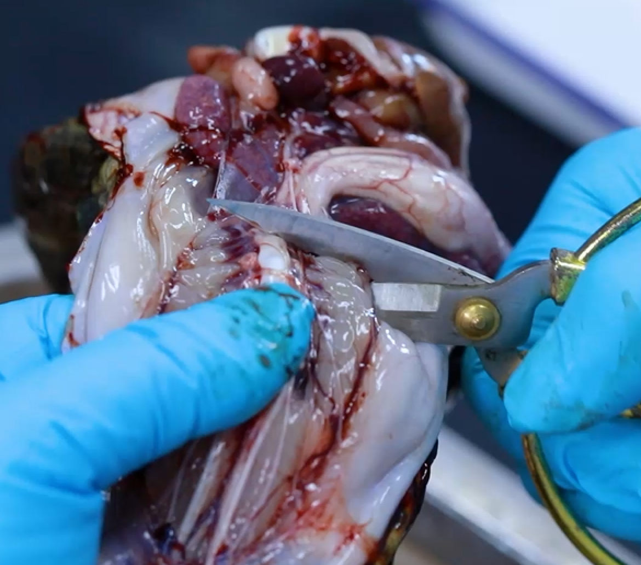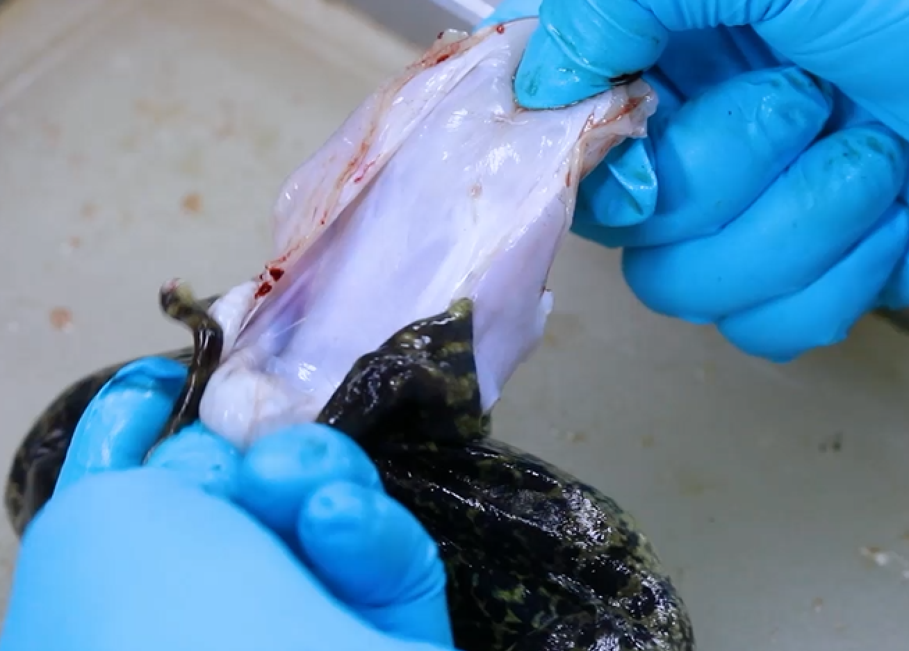

图1-2 剪除牛蛙躯干上部及内脏 图 1-3 剥后肢皮肤

4．分离两腿
将耻骨联合沿中线剪开，将脊柱剪成左右两半（为保证两侧坐骨神经完整，应避免剪开时偏向一侧，可先将脊柱最末端横向剪掉，再将其左右剪开），将已分离的标本浸入盛有任氏液的培养皿中。
5．游离坐骨神经
（1）确定坐骨神经位置
在脊椎两侧可以看到下部脊神经，这些脊神经中最粗的就是坐骨神经，走向大腿部。伸展动物大腿，从背面可以看到一条黑色的血管，与其伴行的便是坐骨神经。在大腿基部，坐骨神经位于坐骨神经沟内，在股二头肌和半膜肌之间。
（2）游离坐骨神经
先用玻璃分针沿脊柱侧游离坐骨神经腹腔部分，剪断神经分支，只保留一小段椎骨片用于提起和移动神经。然后腹位固定于干净蜡盘上，用玻璃分针沿坐骨神经沟纵向分离、暴露坐骨神经的大腿部分，一直游离到腘窝，自上而下剪断所有坐骨神经分支。（图1-4）剪除大腿全部骨骼和肌肉。
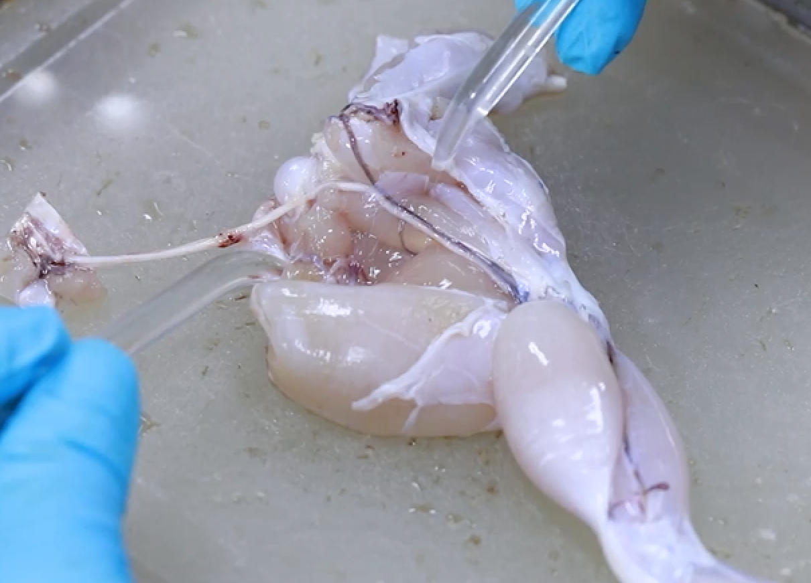
图1-4 游离坐骨神经
6．游离腓肠肌
穿线结扎腓肠肌附着的跟腱，在结扎线下方剪断跟腱，（图1-5）提起结扎线，自下而上游离腓肠肌至膝关节处，在胫腓骨中部剪断（保留约1.5 cm），去除下段，刮净胫腓骨上附着的肌肉，即制得一个由腓肠肌和支配其运动的坐骨神经组成的标本。（图1-5，图1-6）
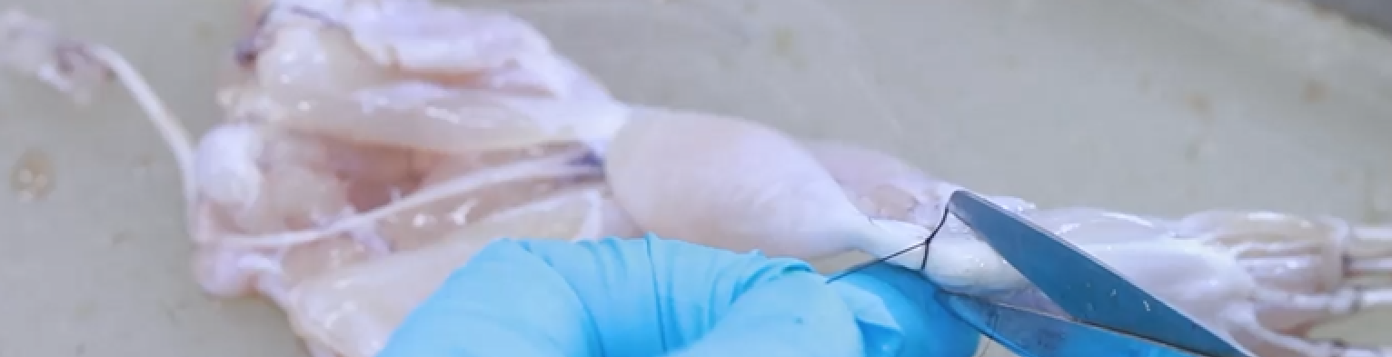
图1-5 游离腓肠肌

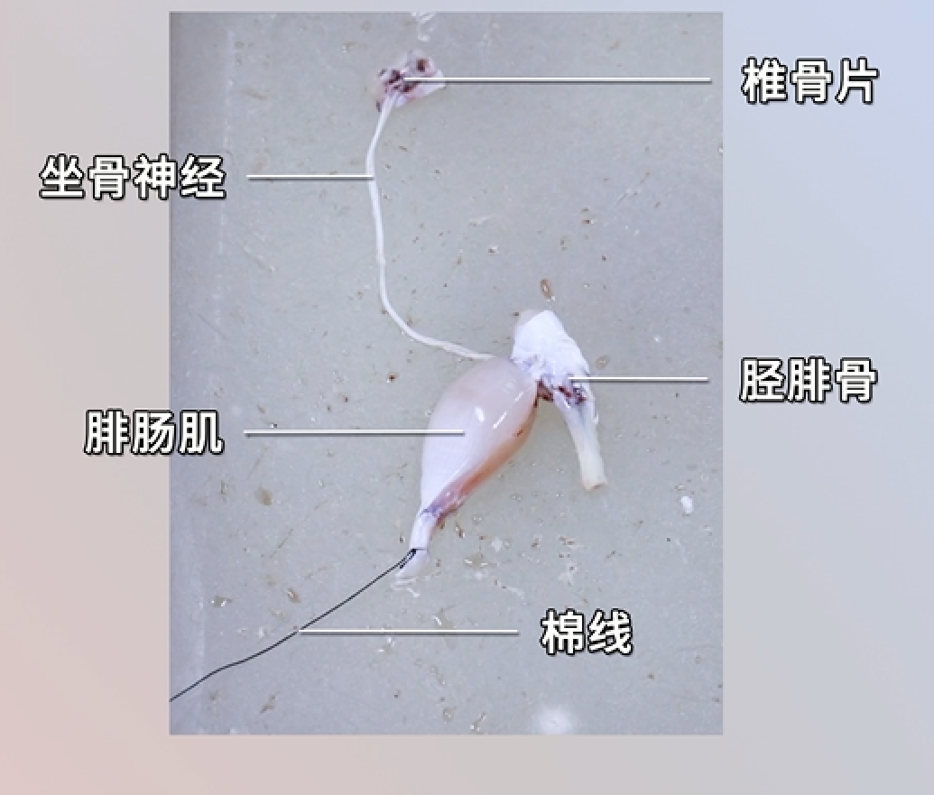
图1-6 坐骨神经-腓肠肌标本

7．检查标本兴奋性
将标本放入任氏液中，待其兴奋性稳定后再进行实验。取锌铜弓在任氏液中沾湿后迅速接触坐骨神经，如腓肠肌发生收缩，表明标本具有正常的生理活性，兴奋性良好，说明实验操作成功。
[关键技术]
- 双毁髓处死牛蛙的方法。
- 坐骨神经的剥离技术。
[注意事项]
1．制备神经肌肉标本过程中，要不断滴加任氏液，以防标本因干燥而丧失正常生理活性。
2．已剥离皮肤的组织避免接触其它不洁物，也不要用水冲洗，以免影响组织机能。
3．分离神经时，一定要用玻璃分针。避免强力牵拉和手捏神经或夹伤神经肌肉，以免造成损伤，避免用手指或金属器械接触或夹持标本的神经肌肉部分。
4．分离神经时，一定要把周围结缔组织剥离干净。
5．实验要迅速，以免时间过长影响标本活性（兴奋性）。
[思考题]
1．双毁髓后的牛蛙有何表现?
2．制备好的神经肌肉标本为何要放在任氏液中?
3．锌铜弓刺激检测标本活性的原理是什么？
[创新与设计]
1．如何制备在体坐骨神经－腓肠肌标本？
2．你认为该标本的制作方法有哪些需要改进的地方？
[参考文献]
1．朱思明等，《生理学实验指导》，人民卫生出版社，1997：33-35。
2．肖家思，佟振清等，《生理学实验指导》，西南师范大学出版社，1993：46-47。

实验2 刺激强度对骨骼肌收缩反应的影响
[实验目的]
1．学习生理信号采集处理系统的使用方法。
2．了解刺激神经的刺激强度对其支配的骨骼肌收缩过程的影响。
[基本原理]
骨骼肌是体内最多的组织，约占体重的40%。在骨和关节的配合下，通过骨骼肌的收缩和舒张，完成人和高等动物的各种躯体运动。骨骼肌由大量成束的肌纤维组成，每条肌纤维就是一个肌细胞。每个骨骼肌纤维都是一个独立的功能和结构单位，它们至少接受一个运动神经末梢的支配，并且在体骨骼肌纤维只有在支配它们的神经纤维有神经冲动传来时，才能进行收缩。因此，人体所有的骨骼肌活动，是在中枢神经系统的控制下完成的。
就一根骨骼肌纤维来说，它对刺激的反应是“全或无”式的，只要刺激达到一定的阈值，就可引起肌纤维收缩。超过阈值后，既使再增加刺激强度，若其它条件不变，肌纤维收缩力量也不再增加。但在整块肌肉，如坐骨神经—腓肠肌标本，则不是如此，由于其为大量肌肉纤维的总和，所以在一定范围内肌肉收缩力大小与刺激强度成正比，超过最大刺激强度以后，收缩力就不再增加了。（图2-1）
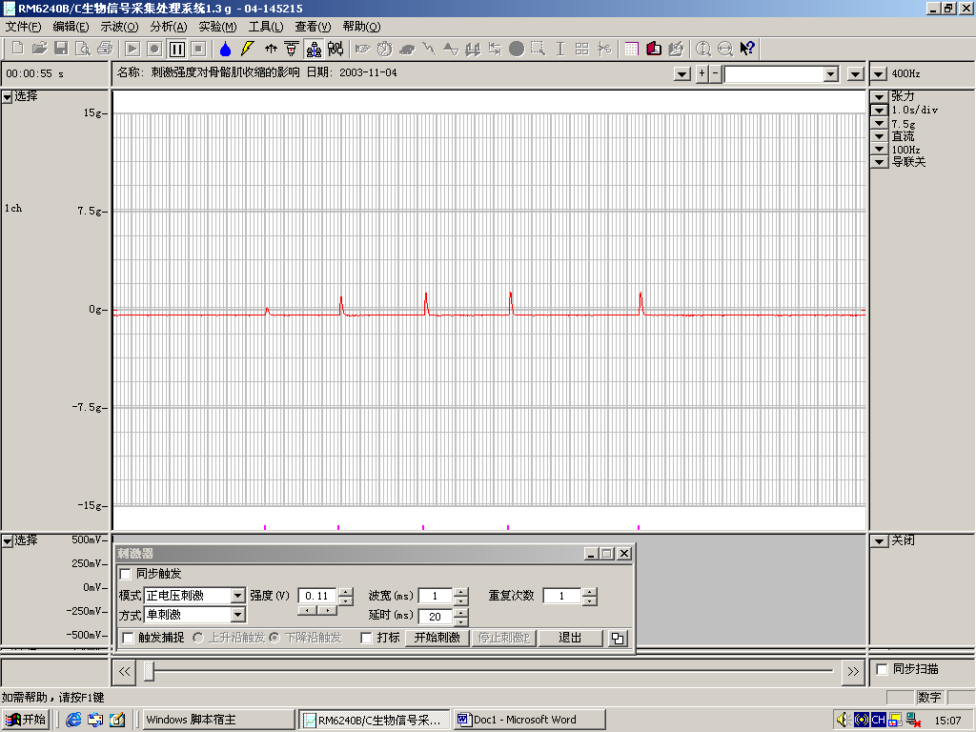
阈刺激 最大刺激
幅值逐渐增加
图2-1 刺激强度对骨骼肌收缩的影响
[实验对象与器材]
牛蛙坐骨神经－腓肠肌标本及相关用品：同实验一。
RM6240E 生物信号采集处理系统、张力换能器、屏蔽盒、铁支架、双凹夹、小烧杯、棉球。
[实验方法与步骤]
1. 制备坐骨神经－腓肠肌标本（同实验一）。
2. 标本与仪器的连接
将标本股骨固定在屏蔽盒内的肌槽上，结扎跟腱的棉线与张力换能器相连，神经置于屏蔽盒内的刺激电极上，用任氏液保持标本湿润，刺激电极与记录系统刺激输出相连，张力换能器与记录系统1通道相连。
3. 程序的准备
打开记录系统和电脑电源，在电脑桌面上找到“RM6240E多道生理信号采集处理系统”，双击打开。从“实验”中找到“肌肉神经实验”，选择“刺激强度对骨骼肌收缩的影响”。
4. 选择刺激模式为单刺激，从零开始逐渐增加刺激强度(V)，找出引起肌肉收缩的最小刺激强度（阈值），增大刺激强度，记录收缩曲线的变化。
5. 当肌肉收缩曲线不再随刺激强度增大而增高时，记下最大刺激强度。
6. 分析刺激强度与收缩曲线的关系。
[关键技术]
1．坐骨神经－腓肠肌标本的制备（兴奋性）。
2．标本与仪器的连接。
3．刺激强度递增间隔的适当选取。
[注意事项]
1. 肌肉与换能器的连接松紧适当。
2. 每次刺激之后，必须令肌肉有相同的休息时间（0.5~1min），并用任氏液润湿标本，每次刺激时间不超过5s，以避免肌肉过渡劳损。
3. 刺激器的输出一定要从弱到强，不要随意将刺激升到最大，以防大电流通过时损伤神经。
[思考题]
1. 实验中制备的坐骨神经-腓肠肌标本在受到电刺激时其兴奋性是否表现“全或无”的特性，为什么？
2. 说明刺激强度和肌肉收缩幅度的关系，做“肌肉收缩幅值-刺激强度”曲线并给予解释。
[创新与设计]
1. 设计实验，测量在不同前负荷情况下，刺激强度与肌肉收缩的关系有何变化。
2. 不同物种的腓肠肌-神经标本测得的刺激强度与肌肉收缩的关系是否相同？为什么？
3. 设计其它实验以测量刺激强度与肌肉收缩的关系。

实验3 骨骼肌单收缩分析
[实验目的]
1．了解肌肉单收缩的时相变化。
2．了解影响肌肉收缩效果的主要因素。
[实验原理]
整块骨骼肌或单个肌细胞受到一次短促的刺激时，先是产生一次动作电位，紧接着出现一次机械收缩，后者称为单收缩；根据收缩时肌肉所处的负荷条件不同，单收缩可以是等长的，也可以是等张的。电刺激反应的开始要较肌肉张力增加的开始为早，而且电变化在张力达到顶点以前早已结束；以张力最高点为界，收缩全过程可分为收缩期和舒张期，前者持续时间较后者为短。整个单收缩的时间因肌肉不同而有显著差异，如人的眼外肌的一次单收缩不超过10ms，而腓肠肌可达100ms以上。
影响肌肉收缩时做功能力或其力学表现的因素至少有三个，即前负荷、后负荷和肌肉本身的功能状态（即肌肉收缩能力）。要分析某一因素影响的最简单办法，就是使其他因素保持在某一恒定值而改变要观察因素的值，得到一组数据并做成一条坐标曲线来进行分析。
[实验对象与器材]
牛蛙坐骨神经－腓肠肌标本及相关用品：同实验一。
RM6240E 生物信号采集处理系统、张力换能器、屏蔽盒、铁支架、双凹夹、小烧杯、棉球。
[实验方法与步骤]
- 制备坐骨神经－腓肠肌标本（同实验一）。
- 单收缩观察
（1）标本与仪器的连接
将标本股骨固定在屏蔽盒肌槽上，结扎跟腱的棉线与张力换能器相连，神经置于屏蔽盒内刺激电极上，用任氏液保持标本湿润，刺激电极与记录系统刺激输出相连，张力换能器与记录系统1通道相连。
（2）程序的准备
打开记录系统和电脑电源，在电脑桌面上找到“生物信号采集与处理系统”，双击打开。从“实验”中找到“肌肉神经实验”，选择“刺激强度对骨骼肌收缩的影响”。
（3）选择刺激模式为单刺激，设置合适的刺激强度（界于阈强度与最大刺激强度之间），调节刺激频率产生单收缩，记录单收缩波形。分清肌肉收缩的各个时相和潜伏期。
（4）前负荷对骨骼肌收缩的影响
改变张力换能器的高度，记录在不同高度下相同强度的单刺激产生的肌肉收缩张力的变化。找到最适初长度。
（5）肌肉状态对骨骼肌收缩的影响
在最适初长度的条件下，向肌肉上滴加少量盐酸，观察肌肉收缩的变化。
[关键技术]
1．坐骨神经－腓肠肌标本的制备（兴奋性）。
2．标本与仪器的连接。
3．刺激强度的适当选取。
4．初长度的适当选取。
[注意事项]
1．刺激强度要合适，不要过大而损伤标本。
2．每次刺激之后，必须令肌肉有相同的休息时间（0.5~1min），并用任氏液冲洗标本，每次刺激时间不超过5s，以避免肌肉过渡劳损。
3．肌肉的初长度不要设得过长，以免拉伤肌肉。
[思考题]
1．分别叙述单收缩曲线上三个时相的含义，并解释潜伏期的存在。
2．作肌肉初长度-张力曲线，解释肌肉初长度与肌肉张力的关系。
3．肌肉在最适初长度条件下进行收缩如何产生最大的张力？
4．影响肌肉状态的因素有哪些？
[创新与设计]
1. 设计实验验证影响肌肉潜伏期长短的因素有哪些？哪一项是最主要因素？
2. 当肌肉克服某一外力而缩短，或肌肉因缩短而牵动某一负荷时，肌肉就完成了一定量的机械功，其数值等于它所克服的阻力（或负荷）和肌肉缩短长度的乘积；如果以缩短速度乘以负荷，则得出肌肉的输出功率。但肌肉在收缩时究竟以产生张力为主或缩短为主，以及收缩时能作多少功，则要看肌肉收缩时所遇到的负荷条件和肌肉本身的功能状态。试设计实验，计算骨骼肌单收缩的输出功。改变前后负荷，输出功有何变化？找到最适前后负荷。
3. 设计实验，研究后负荷变化对肌肉收缩产生的影响。
4. 研究其他能够改变肌肉状态的因素对肌肉收缩状况的影响。
5. 设计试验，在整体动物上测量骨骼肌的单收缩。

实验4 骨骼肌收缩的总和与强直收缩
[实验目的]
1. 了解骨骼肌收缩的总和现象。
2．观察不同频率的阈上刺激引起肌肉收缩形式的改变。
[实验原理]
如果给肌肉以连续的脉冲刺激，肌肉的收缩情况将随刺激的频率而有所不同。在刺激频率较低时，因每一个新的刺激到来时由前一次刺激引起的单收缩过程（包括舒张期）已经结束，于是每次刺激都引起一次独立的单收缩；当刺激频率增加到某一限度时，后来的刺激有可能在前一次收缩的舒张期结束前即到达肌肉，于是肌肉在自身尚处于一定程度的缩短或张力存在的基础上进行新的收缩，发生了所谓收缩过程的复合，这样连续进行下去，肌肉就表现为不完全强直收缩，其特点是每次新的收缩都出现在前次收缩的舒张期过程中，在描记曲线上形成锯齿形；如果刺激频率继续增加，那么肌肉就有可能在前一次收缩的收缩期结束以前或在收缩期的顶点开始新的收缩，于是各次收缩的张力或长度变化可以融合而叠加起来，使描记曲线上的锯齿形消失，这就是完全强直收缩。（图4-1）
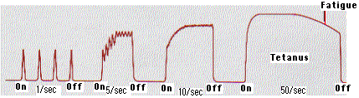
图4-1 刺激频率对骨骼肌收缩形式的影响
（http://users.rcn.com/jkimball.ma.ultranet/BiologyPages/M/Muscles.html）
[实验对象与器材]
牛蛙坐骨神经－腓肠肌标本及相关用品：同实验一。
RM6240E 生物信号采集处理系统、张力换能器、屏蔽盒、铁支架、双凹夹、小烧杯、棉球。
[实验方法与步骤]
- 制备坐骨神经－腓肠肌标本（同实验一）。
- 单收缩观察
（1）标本与仪器的连接
将标本股骨固定在屏蔽盒肌槽上，结扎肌腱的棉线与换能器相连，神经置于屏蔽盒内刺激电极上，用任氏液保持标本湿润，电极与记录系统刺激输出相连，张力换能器与记录系统1通道相连。
（2）程序的准备
打开记录系统和电脑电源，在电脑桌面上找到“生物信号采集与处理系统”，双击打开。从“实验”中找到“肌肉神经实验”，选择“刺激频率对骨骼肌收缩的影响”。
（3）选择刺激模式为连续单刺激，设置合适的刺激强度（界于阈强度与最大刺激强度之间，略大于阈刺激强度），调节刺激频率产生单收缩，记录单收缩波形。
- 不完全强直收缩观察
刺激强度不变，逐渐增大刺激频率，观察肌肉收缩曲线的变化，同时观察肌肉标本的变化。记录开始产生不完全强直收缩的频率。
- 完全强直收缩观察
继续增大刺激频率，记录开始产生完全强直收缩的刺激频率。
[关键技术]
1．坐骨神经－腓肠肌标本的制备（兴奋性）。
2．标本与仪器的连接。
3．刺激强度的适当选取。
4．刺激频率间隔的适当选取。
[注意事项]
1. 刺激强度要合适，不要过大而损伤标本。
2. 每次刺激之后，必须令肌肉有相同的休息时间（0.5~1min），每次刺激时间不超过5s，以避免肌肉过渡劳损。
3. 肌肉标本要经常用任氏液冲洗，以防活性丧失。
[思考题]
1．讨论肌肉发生不完全强直收缩及完全强直收缩的条件，人们日常生活中哪些动作属于强直收缩？说明其生理意义。
2．何谓临界融合刺激频率？
3．为什么强直收缩会比单收缩产生更大的收缩效果？
4．在强直收缩情况下的动作电位有何变化？是否也会发生加和现象？
[创新与设计]
- 设计试验，测量腓肠肌的不应期。
- 研究不同刺激强度下频率与肌肉收缩的关系。
- 研究不同种类肌肉的强直收缩情况。

实验5 神经干复合动作电位的观察与记录
[实验目的]
1. 熟练掌握神经分离技术。
2. 学习使用生理记录仪。
3. 掌握离体神经干动作电位的细胞外记录法及其基本波形的判断和测量。
[实验原理]
神经干动作电位是神经干兴奋的客观标志。神经干兴奋过程所发生的膜电位变化称为神经干动作电位。（图5-1）
神经兴奋的标志是产生动作电位，动作电位是神经轴突快速传导的电信号，由去极化和复极化组成。神经干是由许多神经纤维组成的，在一定范围内神经干动作电位的幅度随刺激强度的增加而增大，这是由于各神经纤维兴奋性的不同，虽然每条纤维动作电位产生都遵守“全或无”的方式，但神经干动作电位记录到的是多个兴奋阈值、传导速度和振幅各不相同的动作电位的总和，为一个复合动作电位，所以不存在阈强度，也不表现为“全或无”的特征。
根据引导方法的不同（双极引导或单极引导），可分别得到双相、单相动作电位。神经干一端兴奋后，兴奋波先后通过两个引导电极处，可记录到两个方向相反的电位偏转波形，为双相动作电位。若两引导电极间的神经组织有损伤，兴奋波只通过第一个引导电极，不能传至第二个引导电极，则只能记录到一个方向的电位波形，为单相动作电位。
[实验对象与器材]
牛蛙、蛙类手术器械一套、蜡盘、铁支架、双凹夹、纱布、小烧杯、棉球、任氏液、RM6240E 生物信号采集处理系统、屏蔽盒。

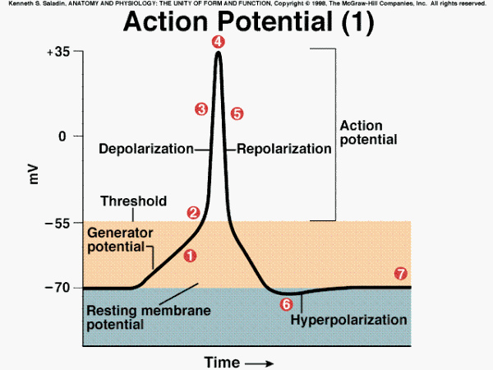

图5-1 动作电位示意图 ^{[1]}
[实验方法与步骤]
1. 脊蛙制备：
用右手拇指和食指夹住牛蛙，如表面有污物，用自来水稍加冲洗。左手握牛蛙，用食指下压其头部前端使头前俯，右手持探针沿动物背面正中线由头前部向后缓慢触划，当触到凹陷处（头前端，位于两鼓膜之间），即枕骨大孔处，将探针垂直插入，左右摇动，切断脑和脊髓的联系，然后将探针向前刺入颅腔内，将探针左右摇动、旋转，彻底捣碎脑组织，此时可以感觉到探针碰触颅骨内壁。保留脊髓完好。
2. 制备坐骨神经标本：
与制备坐骨神经-腓肠肌标本基本相同，不同的是：背部皮肤可用手撕去，而大小腿的皮肤则要用小剪刀剪除。
认清坐骨神经及其走向后，在靠近脊柱处穿线结扎，并在结扎线上方剪断神经，线头保留约1 cm，用镊子夹住线头，提起坐骨神经进行分离，至腘窝处可见有两条分支，即胫神经和腓神经。
若此时神经长度足以搭过屏蔽盒中所有电极，则就此结扎，于结扎线远端剪断即可。否则，剪去任一分支（腓神经较浅，易分离，常保留），继续分离留下的另一分支（也可两支都保留），直至脚趾端。用线结扎，在结扎线的远端剪断神经，保留一小段线头（约1 cm）。将完全游离的坐骨神经干置于盛有任氏液的烧杯中备用。同法分离另一根坐骨神经干备用。
3. 实验装置与仪器连接：
将神经平展的放在屏蔽盒内金属电极丝上。
将刺激电极和引导电极、地线对应的接在屏蔽盒的外接刺激、引导电极和接地接口上。
打开程序，在“实验”中选择“肌肉神经”，打开“神经干动作电位”实验。
4. 测量双相动作电位
调节刺激模式为单刺激，调节刺激强度，开始刺激，记录波形，辨别刺激伪迹和动作电位。
调换引导电极的位置，观察动作电位波形有无变化，改变标本放置位置后，波形有无变化。
5．单相动作电位：
将引导电极正负极之间的神经用镊子夹伤，观察动作电位曲线的变化。
[关键技术]
1. 坐骨神经标本的制备。
2．标本与仪器的连接。
3．曲线的及时记录与保存。
[注意事项]
1．剥制神经标本时要仔细，须将神经周围的结缔组织去除干净，避免与金属接触和戳伤神经标本。
2．神经标本必须与各电极良好接触。
3．神经干在空气中不可暴露过久，应时常用任氏液润湿，但不可向神经盒内滴加任氏液。
4．神经干要伸直，防止弯曲、折叠和贴附。
5．用刚能使神经干产生最大动作电位的刺激强度刺激神经。
6．盖上屏蔽盒的盒盖并接地，防止干扰。
7． 屏蔽盒内放入润湿纱布，以保持盒内润湿，防止标本干燥，切勿向盒内直接滴加任氏液。
8．位于刺激电极和引导电极外侧端的神经干及棉线要尽量短，不可与盒底接触，更不要缠绕在电极上。
9． 标本制成后需放在任氏液中浸泡数分钟，使标本兴奋性稳定。
[思考题]
1．什么叫刺激伪迹？有什么意义？
2．记录神经干动作电位时，常在神经中枢端给予刺激，而在外周端引导动作电位，为什么？若改变神经干方向，动作电位波形会发生什么变化？为什么？
3．两个引导电极之间距离的变化会引起动作电位发生怎样的变化？
4．逐渐增加引导电极与刺激电极之间的距离时，第二相动作电位为什么会增大？
5．为什么一般情况下记录到的双相动作电位的波形是不对称的？
6．两个记录电极之间的神经损伤后，动作电位有什么变化？为什么？
[创新与设计]
1. 设计实验研究麻醉剂或无机离子对神经干动作电位的影响。
2. 设计实验分离并测定其他神经干的动作电位。
[参考文献]
1．http://www.bio.psu.edu/courses/fall2003/biol141_901/powerpoint/nervoussystem-best/。
2．朱思明，生理学实验指导。人民卫生出版社，1997年8月第1版。
3. 姚泰，生理学。第五版，人民卫生出版社，2001。
4. 孙庆伟，杨君佑，孟庆芳，潘桂兰，生理学实验指导。中国医药科技出版社，1996。
5. 高兴亚，汪晖，戚晓红，倪秀雄，机能实验学。科学出版社，2002。

实验6 神经冲动传导速度的测定
[实验目的]
1. 熟练掌握神经分离技术。
2. 学习使用生理记录仪系统。
3. 学习神经干动作电位传导速度的测定方法。
[实验原理]
动作电位在神经纤维上的传导有一定的速度。不同类型的神经纤维其传导速度各不相同，主要取决于神经纤维的直径、有无髓鞘、环境温度等因素。蛙类坐骨神经干属于混合性神经，其中包含着很多的有髓纤维和无髓纤维、直径不同的传入纤维和传出纤维。室温下测得的传导速度约为35-40 m/s。
[实验对象与器材]
牛蛙、蛙类手术器械一套、蜡盘、铁支架、纱布、小烧杯、棉球、任氏液、RM6240E 多道生理信号采集处理系统、张力换能器、屏蔽盒。
[实验方法与步骤]
1．脊蛙制备：
用右手拇指和食指夹住牛蛙，如表面有污物，用自来水稍加冲洗。左手握牛蛙，用食指下压其头部前端使头前俯，右手持探针沿动物背面正中线由头前部向后缓慢触划，当触到凹陷处（头前端，位于两鼓膜之间），即枕骨大孔处，将探针垂直插入，左右摇动，切断脑和脊髓的联系，然后将探针向前刺入颅腔内，将探针左右摇动、旋转，彻底捣碎脑组织，此时可以感觉到探针碰触颅骨内壁。保留脊髓完好。
2．制备坐骨神经标本：
与制备坐骨神经腓肠肌标本基本相同，不同的是：背部皮肤可用手撕去，而大小腿的皮肤则要用小剪刀剪除。
认清坐骨神经及其走向后，在靠近脊柱处穿线结扎，并在结扎线上剪断神经，线头保留约1 cm，用镊子夹住线头，提起坐骨神经进行分离，至腘窝处可见有两条分支，即胫神经和腓神经。
若此时神经长度足以搭过屏蔽盒中所有电极，则就此结扎，于结扎线远端剪断即可。否则，剪去任一分支（腓神经较浅，易分离，常保留），继续分离留下的另一分支（也可两支都保留），直至脚趾端。用线结扎，在结扎线的远端剪断神经，保留一小段线头（约1 cm）。将完全游离的坐骨神经干置于盛有任氏液的烧杯中备用。同法分离另一根坐骨神经备用。
3．实验装置与仪器连接：
将神经平展的放在电极金属丝上，将刺激电极和引导电极、地线对应的接在屏蔽盒的外接刺激、引导电极和接地接口上。打开程序，在“实验”中选择“肌肉神经”，打开“神经干兴奋传导速度的测定”实验。
4. 调节刺激模式为单刺激，设置刺激强度，开始刺激，记录波形。在曲线上计算出前一个动作电位起始部位与后一个动作电位起始部位之间的时间间隔，用T表示（单位：s），测量屏蔽盒中引导电极1和2之间的坐骨神经干的长度，用S表示(单位：m)，根据公式 V = S / T 计算神经冲动的传导速度（其中V表示传导速度）。
[关键技术]
1．坐骨神经标本的制备。
2．标本与仪器的连接。
3．曲线的及时记录与保存。
[注意事项]
1. 剥制神经标本时要仔细，须将神经周围的结缔组织去干净，避免与金属接触和戳伤神经标本。
2. 神经标本必须与各电极良好接触。
3. 神经干在空气中不可暴露过久，应时常用任氏液润湿，但不可向神经盒内滴加任氏液。
4. 神经干要伸直，防止弯曲、折叠和贴附。
5. 用刚能使神经干产生最大动作电位的刺激强度刺激神经。
6. 盖上屏蔽盒的盒盖并接地，防止干扰。
7. 神经盒内放入润湿纱布，以保持盒内润湿，防止标本干燥，切勿向盒内直接滴加任氏液。
8. 位于刺激电极和引导电极外侧端的神经干及棉线要尽量短，不可与盒底接触，更不要缠绕在电极上。
[思考题]
1．你所测量出的神经冲动传导速度是多少？代表的是何种神经纤维的传导速度？
2．如果所用的标本足够长，刺激电极和记录电极间距离足够大，加快扫描速度可见动作电位成数个波峰，请解释原因。
3．为什么第二对引导电极引导出的动作电位幅度较低，波形不光滑，在下降支有时会出现几个小波？
[创新与设计]
1．设计实验，观察其他神经干或神经纤维的传导速度。
2．设计实验，观察普鲁卡因对不同神经干传导速度的影响。
3．设计实验，观察温度对神经传导速度的影响。
[参考文献]
1．http://www.bio.psu.edu/courses/fall2003/biol141_901/powerpoint/nervoussystem-best/
2．朱思明，生理学实验指导。人民卫生出版社。1997年8月第1版。
3．姚泰，生理学。第五版，人民卫生出版社，2001。
- 孙庆伟，杨君佑，孟庆芳，潘桂兰，生理学实验指导。中国医药科技出版社，1996。
5. 高兴亚，汪晖，戚晓红，倪秀雄，机能实验学。科学出版社，2002。

实验7 神经干不应期的测定
[实验目的]
- 熟练掌握神经分离技术。
- 学习使用生理记录仪。
- 学习神经干动作电位传导不应期的测定方法，加深对神经兴奋不应期的理解。
[实验原理]
神经的兴奋表现为神经细胞膜的去极化和复极化。Na⁺通道在去极化时大量开放，其失活的出现较其他离子通道快，表现为通道不因为尚存在的去极化而继续开放，也不因为新的去极化再开放，只有当去极化消除后，通道才可能解除失活。因此，可兴奋组织在接受一次刺激后的极短时间，即相当于此刺激引起的峰电位的时间内，不能接受新的刺激，故不可能发生两次峰电位的叠加；这一时期称为绝对不应期。之后，一些失活的Na⁺通道逐渐开始恢复，只有一些较正常时更强的刺激才能引起新的兴奋，这一时期即相对不应期。（图7-1）
为了测定神经一次兴奋之后兴奋性的变化，可先给神经施加一个条件性刺激，引起神经兴奋，然后再用一个检验性刺激在前一兴奋过程的不同时相给予刺激，检查神经对检验性刺激反应的兴奋阈值，以及所引起的动作电位的幅度变化，来判断神经组织兴奋性的变化。
实验中所给条件性刺激和检验性刺激系两个参数完全相同的刺激，在不同时间间隔内检查条件性刺激所引起的检验性刺激的动作电位的幅度变化，作为反映部分神经纤维兴奋性变化规律的指标。
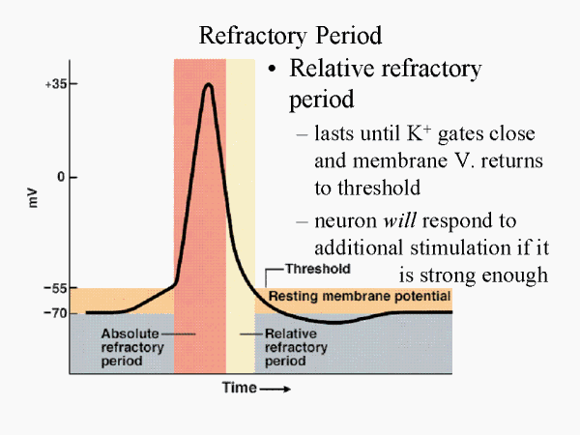

图7-1 绝对不应期与相对不应期 ^{[1]}
[实验对象与器材]
牛蛙、蛙类手术器械一套、蜡盘、铁支架、纱布、小烧杯、棉球、任氏液、RM6240E 多道生理信号采集处理系统、屏蔽盒。
[实验方法与步骤]
- 脊蛙制备：
用右手拇指和食指夹住牛蛙，如表面有污物，用自来水稍加冲洗。左手握牛蛙，用食指下压其头部前端使头前俯，右手持探针沿动物背面正中线由头前部向后缓慢触划，当触到凹陷处（头前端，位于两鼓膜之间），即枕骨大孔处，将探针垂直插入，左右摇动，切断脑和脊髓的联系，然后将探针向前刺入颅腔内，将探针左右摇动、旋转，彻底捣碎脑组织，此时可以感觉到探针碰触颅骨内壁。保留脊髓完好。
- 制备坐骨神经标本：
与制备坐骨神经腓肠肌标本基本相同，不同的是：背部皮肤可用手撕去，而大小腿的皮肤则要用小剪刀剪除。
认清坐骨神经及其走向后，在靠近脊柱处穿线结扎，并在结扎线上剪断神经，线头保留约1 cm，用镊子夹住线头，提起坐骨神经进行分离，至腘窝处可见有两条分支，即胫神经和腓神经。
若此时神经长度足以搭过屏蔽盒中所有电极，则就此结扎，于结扎线远端剪断即可。否则，剪去任一分支（腓神经较浅，易分离，常保留），继续分离留下的另一分支（也可两支都保留），直至脚趾端。用线结扎，在结扎线的远端剪断神经，保留一小段线头（约1 cm）。将完全游离的坐骨神经干置于盛有任氏液的烧杯中备用。同法分离另一根坐骨神经备用。
- 实验装置与仪器连接：
将神经平展的放在电极金属丝上，将刺激电极、引导电极和地线对应的接在屏蔽盒的外接刺激电极、引导电极和接地接口上。
打开程序，在“实验”中选择“肌肉神经”，打开“神经干兴奋不应期的自动测定”实验。
- 不应期的自动测定：
调节刺激模式为双刺激，设置刺激强度，开始刺激，记录波形。
运行结束后可按page up / page down 看相关波形。在图中读出相对不应期和绝对不应期。
相对不应期：检验性刺激引起的动作电位幅度开始减小时两个刺激间的时间间隔。
绝对不应期：检验性刺激引起的动作电位刚好消失（且增加刺激强度也不能使之产生）时两个刺激间的时间间隔。
也可采用非自动测定实验，手动设定两个刺激间的时间间隔，实验时需要对每一个波形曲线进行逐个保存。
[关键技术]
- 坐骨神经标本的制备。
2．标本与仪器的连接。
3．曲线的及时记录与保存。
[注意事项]
1．剥制神经标本时要仔细，须将神经周围的结缔组织去干净，避免与金属接触和戳伤神经标本。
2．神经标本必须与各电极良好接触。
3．神经干在空气中不可暴露过久，应时常用任氏液润湿，但不可向神经盒内滴加任氏液。
4．神经干要伸直，防止弯曲、折叠和贴附。
5．用刚能使神经干产生最大动作电位的刺激强度刺激神经。
6．盖上屏蔽盒的盒盖并接地，防止干扰。
7．神经盒内放入润湿纱布，以保持盒内润湿，防止标本干燥，切勿向盒内直接滴加任氏液。
8．位于刺激电极和记录电极外侧端的神经干及棉线要尽量短，不可与盒底接触，更不要缠绕在电极上。
[思考题]
1. 当两个刺激脉冲的时间间隔逐渐缩短时，第二个动作电位如何变化？为什么？
2. 影响神经兴奋不应期的主要因素有哪些？
3. 若增加（或减小）神经细胞膜外Na⁺（或K⁺）的浓度，对兴奋不应期有什么影响？为什么？
[创新与设计]
1. 设计实验，观察普鲁卡因（或一定浓度的Na⁺/K⁺）对不同神经干不应期长短的影响。
2. 设计实验，分离并观察其他神经干不应期的长短。
[参考文献]
1．http://www.bio.psu.edu/courses/fall2003/biol141_901/powerpoint/nervoussystem-best/
2．朱思明，生理学实验指导。人民卫生出版社。1997年8月第1版。
3．姚泰，生理学。第五版，人民卫生出版社，2001。
4．孙庆伟，杨君佑，孟庆芳，潘桂兰，生理学实验指导。中国医药科技出版社，1996。
5．高兴亚，汪晖，戚晓红，倪秀雄，机能实验学。科学出版社，2002。

